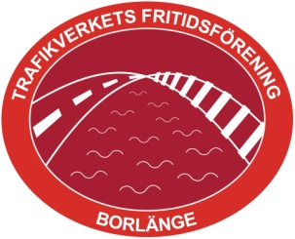 ***Friskis & Svettis*** [](http://borlange.friskissvettis.se/hem)

Trafikverkets fritidsförening i Borlänge fortsätter att erbjuda sina medlemmar att delta kostnadsfritt på **valfritt pass**, bokningsbart eller öppet pass enligt aktuellt schema på Friskis & Svettis, Skomakargatan 5 i Borlänge.

Deltagande i bokningsbara pass är endast i mån av plats och man ringer till F&S före passet för att kolla om det finns plats, telefon 0243-188 46.

**OBS! Detta får nyttjas max 1 gång/vecka och gäller endast medlemmar och gäller enbart pass enligt ovan. Medlemmar har inte rätt att nyttja gymmet kostnadsfritt.**

Du som är medlem i fritidsföreningen skriver upp ditt namn, enhet och datum i en pärm som finns i receptionen hos F&S. **Skriv** **tydligt och läsbart.** Du behöver inte skriva passerkortnummer.

Har du någon fundering, kontakta Ylva Grufman 010-123 19 48.